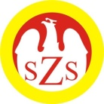

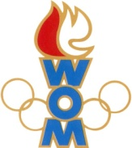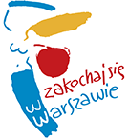
LVI WOM
KOMUNIKAT KOŃCOWY ZAWODÓW FINAŁOWYCH
W PIŁCE RĘCZNEJ DZIEWCZĄT W KATEGORII MŁODZIEŻ
W ROKU SZK.2022/2023

Miejsce | Szkoła | Dzielnica | Pkt. WOM
1 | Szkoła Podstawowa nr 280 | Ochota | 16
2 | Szkoła Podstawowa nr 341 | Bemowo | 14
3 | Szkoła Podstawowa nr 336 | Ursynów | 12
4 | Szkoła Podstawowa nr 94 | Włochy | 10
5 | Szkoła Podstawowa nr 300 | Wilanów | 8
6 | Szkoła Podstawowa nr 11 | Ursus | 7
7 | Szkoła Podstawowa nr 215 | Praga Południe | 6
7 | Szkoła Podstawowa nr 65 | Żoliborz | 6
9 | Szkoła Podstawowa nr 26 | Wola | 4
9 | Szkoła Podstawowa nr 206 | Targówek | 4
9 | Szkoła Podstawowa nr 85 | Mokotów | 4
9 | Szkoła Podstawowa nr 174 | Wesoła | 4
13 | Szkoła Podstawowa nr 404 | Wawer | 2
13 | Szkoła Podstawowa nr 77 | Bielany | 2
13 | Szkoła Podstawowa nr 75 | Śródmieście | 2
13 | Szkoła Podstawowa nr 30 | Praga Północ | 2

Zespoły z Rembertowa i Białołęki nie zgłosiły się do rozgrywek.

